Автор: Аверьянова Ольга Юрьевна

Место работы: учитель математики МБОУ « Порецкая СОШ»
Методическая разработка по теме: «Решение задач на проценты».

Современная жизнь делает задачи на проценты актуальными, так как практическое приложение процентных расчетов постоянно расширяется. Везде: в газетах, по радио и телевидению, обсуждаются повышение цен, зарплат, рост стоимости акций, снижение покупательной способности населения. Невозможно представить современного человека, не понимающего, что такое процент, не владеющего умением решать хотя бы простейшие задачи на проценты. Проценты нас сопровождают везде - в экономике, на производстве, в средствах массовой информации. Без этих знаний человек не может выполнять необходимые ему элементарные вычисления даже в быту - в магазине, в банке и т. п. Умение решать задачи на проценты необходимо каждому человеку, независимо от того, в какой бы области он ни трудился.
В тестах ЕГЭ и ГИА по математике встречаются задачи на проценты. Так как % изучаются в 5-6 классах, а потом мы к ним практически не возвращаемся, многие выпускники испытывают страх перед задачами на проценты. Чтобы этого не произошло, нужно организовать повторение по этой теме в 9 и 11 классах. Появилась необходимость разработки методики обучения решению задач на проценты разного уровня сложности.
Цели и задачи:
- научить каждого ученика свободно оперировать понятием процента
-сформировать умение и навыки решения задач на проценты
-выработка умения самостоятельно приобретать и применять полученные знания в различных жизненных ситуациях
-указать на практическую значимость полученных знаний и умений в жизни человека
-способствовать развитию интереса и положительной мотивации к изучению математики.

Основное содержание разработки.
1.Ознакомление с понятием «процента» и методами решения простейших задач.
Изучать проценты ученики начинают в 5 классе. На первом уроке я сообщаю историю появления процентов, привожу примеры повседневного использования процентных вычислений в настоящее время. Для этого можно, например, взять на урок газету или журнал и прочесть несколько фраз со словом проценты, т.е. показать, что проценты часто встречаются в нашей жизни.
Предлагаются упражнения по переводу дроби в проценты, а проценты в десятичные дроби.
Далее я прошу учеников запомнить основные сокращенные процентные отношения и записать их в тетрадь. 1% =0,01 10%=0,1 25%=0,25 50%=0,5 75%=0,75 100%=1 200%=2.
На этом этапе необходимо использовать устный счет. Устный счет приучает к рациональным вычислениям, помогает сопоставлять, сравнивать показатели, прикидывать в уме результаты действий.
Далее по программе 5 класса рассматриваются 3 типа простейших задач: 1) вычисление процента от числа, 2) вычисления числа по его процентам, 3) какой процент составляет одно число от другого. Все эти задачи решаются нахождением числа, соответствующего 1%, затем умножением или делением на число процентов. На этом этапе большинство ребят хорошо справляются с поставленной задачей.
I способ
Первоначально сводить все задачи к нахождению 1%, чтобы добиться понимания, а не механического запоминания.
Задача №1. (Нахождение процентов от числа)
Из молока получается 24% сливок. Сколько получится сливок из 120 кг молока?
Проанализировать задачу, чтобы дети понимали, что сливки – это часть молока, значит, все молоко – 100%.
Сделать краткую запись задачи, которая в дальнейшем пригодится для пропорций:
Решение.
Молоко: 120кг – 100%
Сливки: ? кг – 24%
1) 120 : 100 = 1,2 (кг) – 1% молока
2) 1,2 · 24 = 38,8 (кг) – получится сливок
Ответ: 38,8 кг.
Задача №2. (Нахождение числа по его процентам)
Из пшеницы получили 80% муки. Сколько взяли пшеницы, если муки получили 640 кг?
Решение.
Пшеница: ? кг – 100%
Мука: 640 кг – 80%
1) 640 : 80 = 80 (кг) – 1% муки
2) 80 · 100 = 800 (кг) – взяли пшеницы
Ответ: 800 кг.
Задача №3. (Нахождение процентного отношения)
В 200 кг сливочного мороженого содержится 30 кг сахара. Какого процентное содержание сахара в мороженом?
Решение.
Мороженое: 200 кг – 100%
Сахар: 30 кг – ? %
1) 200 : 100 = 2 (кг) – 1% мороженого
2) 30 : 2 = 15%
(т.е. смотрим сколько раз 1% содержится в 30 кг)
Ответ: 15%
После изучения всех трех типов задач учащимся даётся задание составить обратные задачи. Это помогает им лучше разобраться, где все число, а где его часть.
Отработка типовых задач продолжается до конца 5 класса. На уроках я использую фронтальный опрос, который охватывает большую часть учащихся класса. Эта форма работы развивает точную, лаконичную речь, способность работать в скором тепе, быстро собираться с мыслями и принимать решения.
Также я рекомендую использовать комментированные упражнения, когда один из учеников объясняет вслух ход выполнения задания. Эта форма помогает мне «опережать» возможные ошибки. При этом нет механического списывания с доски, а имеет место процесс повторения. Сильному ученику комментирование не мешает, среднему – придает уверенность, а слабому – помогает. Ученики приучаются к вниманию, сосредоточенности в работе, к быстрой ориентации в материале.
В 6 классе после изучения темы «Нахождение дроби от числа» рассматривается задача нахождения % от числа по новому правилу: процент переводится в десятичную или обыкновенную дробь и умножается на число.
После изучения темы «Нахождение числа по его дроби» рассматривается задача на нахождение числа по данному значению его процентов, которая решается переводом процентов в обыкновенную или десятичную дробь и делением числа на полученную дробь.
В теме «Отношения» рассматривается задача 3 типа – частное двух чисел умножается на 100%. При этом получаем, какой процент первое число составляет от второго.
II способ
Решение Задачи №1 (задачу см. выше):
1) 24% = 0,24
2) 120 · 0,24 = 38,8 (кг)
Ответ: 38,8 кг.
Решение Задачи №2. (задачу см. выше):
1) 80% = 0,8
2) 640 : 0,8 = 800 (кг)
Ответ: 800 кг.
Решение Задачи №3. (задачу см. выше):
1) 30 : 200 = 0,15
2) 0,15 · 100% = 15%
Ответ: 15%
После изучения темы «Пропорция», я возвращаюсь к задачам на проценты. Теперь у учащихся есть новый «инструмент» для решения задач с процентами – составление и умение решать пропорции.
2.Решение «ключевых задач» на проценты с помощью пропорций.
При решении задач I способом я учу детей правильно составлять краткое условие, по нему легко составить пропорцию, заменив знак вопроса неизвестным, обозначенным буквой, а дальше только умение работы с пропорцией.
Задача №1. (Нахождение процентов от данного числа).
В классе 20 учащихся, 80% из них занимаются в кружках. Сколько учеников занимается в кружках?
20 уч. – 100%, Составим пропорцию: $\frac{\text{20}}{x}$=$\frac{\text{100}}{\text{80}}$
х уч. – 80%. 100х = 20∙80
х = 16 Ответ: 16 учеников
Задача №2. ( Нахождение числа по его проценту).
16 учеников класса занимаются в кружках, что составляет 80% всех учащихся. Сколько учеников в классе?
х уч. – 100% Составим пропорцию: $\frac{x}{\text{16}}$=$\frac{\text{100}}{\text{80}}$
16 уч. – 80 % 80х = 16∙100
х = 20 Ответ: 20 учеников
Задача №3. ( Какой процент одно число составляет от другого)?
В классе 20 учащихся,16 из них занимаются в кружках. Сколько процентов учащихся занимается в кружках?
20 уч. – 100%, Составим пропорцию: $\frac{\text{20}}{\text{16}}$= $\frac{\text{100}}{x}$
16 уч. – х %. 20х = 16∙100
х = 80 Ответ: 80%
Таким образом, тема проценты в курсе 5-6 класса прокручивается 3 раза. При решении задач необходимо все время подчеркивать число, которое мы принимаем за 100%.
Необходимо обратить внимание детей, что если мы число уменьшили на n%, а потом увеличили результат на n%, то мы не получим первоначального числа, т.к. 1% в этих случаях будет неодинаков (мы его ищем от разных чисел). Аналогично, если число увеличили на n%, а потом еще на m%, то это не значит что оно увеличено на (n +m)%.
Так же разные ответы имеют вопросы : «На сколько процентов число a больше числа b?» и «На сколько процентов число b меньше числа a?», т.к. 100% будет то число, с которым мы сравниваем. Например, число 20 меньше числа 40 на 50%, а число 40 больше числа 20 на 100%.
3. Решение задач на увеличение и уменьшение числа на несколько процентов.
Задача №1.Товар стоимостью 250 рублей уценён на 10%. Определите новую стоимость товара.
Решение. Данную задачу можно решить двумя способами:
1 способ. Сначала находим на сколько рублей уценили товар , для этого находим сначала 1 %:
1) 250:100=2,5 (р.) – в одном проценте. Далее уже находим 10% уценки:
2) 2,5*10=25 (р.) – на столько уценили товар. А теперь находим новую цену:
3) 250-25=225 (р.) – новая цена.
2 способ. Сначала находим сколько процентов стал стоить товар:
1) 100% - 10%=90% - стал стоить товар. Далее находим сколько рублей приходится на 1%.
2) 250:100=2,5 (р.) – на 1%. Теперь узнаем новую цену товара:
3) 90*2,5=225 (р.) – новая цена.
Ответ: 225 рублей.
Задача №2. Цена товара повысилась на 20% , а затем ещё на 50%. На сколько процентов повысилась цена по сравнению с первоначальной ценой?
Решение. Первоначальную цену примем за 100%. После первого повышения цена стала равна:
1) 100%+20%=120% . Второе повышение происходит от новой цены, то есть: 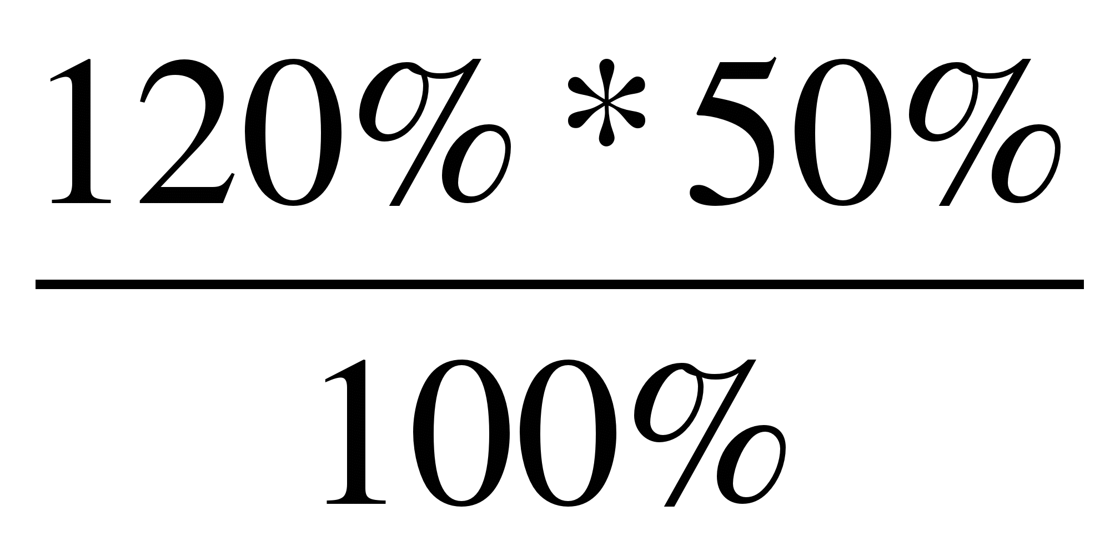=60%.
Ответ: на 60%.
Задача №3. До снижения цен рубашка стоила 250 р., а после снижения 230 р. На сколько процентов снизилась стоимость рубашки?
Решение.
1) 250 – 230 = 20(р)
2) 250 р. – 100%,
20 р. - х %
Составим пропорцию:
$\frac{\text{250}}{\text{20}}$= $\frac{\text{100}}{x}$
250 х = 20 ∙ 100
х = 8 Ответ: 8%
4. Задачи на вычисление простых и сложных процентов.
Тема «Проценты», как было уже сказано выше, связана с повседневной жизнью. Мы часто сталкиваемся с банковскими операциями: различные вклады, ссуды. Между тем, многие ребята, да и мы взрослые, при столкновении с этими задачами боимся их, потому что не умеем их решать. В учебниках не вводятся формулы простых и сложных процентов. Учащиеся должны решать задачи, опираясь не на формулы, а на понимание, на смысл понятия «процент», на умение находить процент от числа, число по его проценту. Вообще, данный вид задач применяется во многих областях хозяйственной деятельности и бухгалтерского учёта, а также в различных статистических расчётах, где используются формулы простых и сложных процентов.
Для нахождения простых процентов служит формула простых процентов: если с величины «а» нарастает «р»% за год (или другой период), то через t лет, полученную сумму можно получить по формуле:
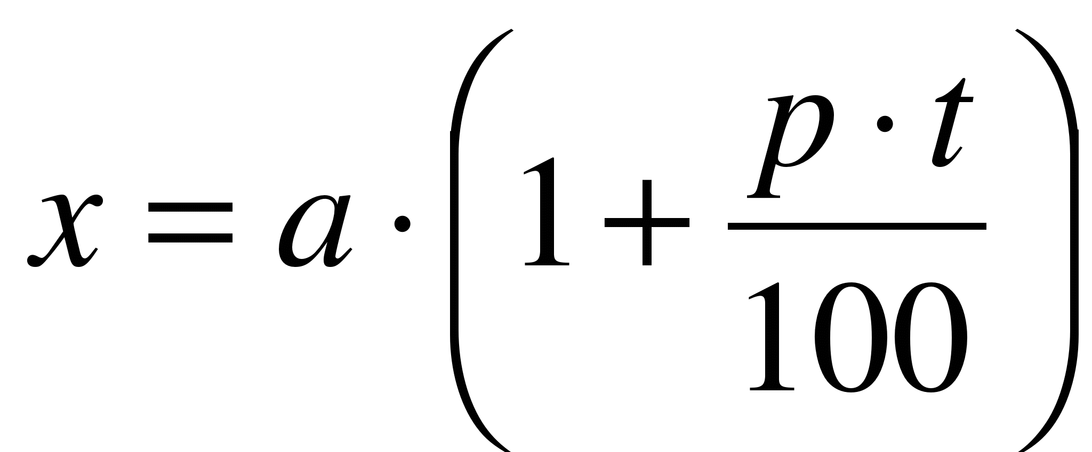.
При этом предполагается, что по истечении каждого года доход за этот год исчисляется с первоначальной величины.
Если же доход причисляют к первоначальной величине и, следовательно, доход за новый год исчисляется с наращенной суммы, то говорят о сложных процентах; в этом случае величина, в которую превращается «а» через t лет вычисляется по формуле сложных процентов:
$х=а⋅{\left(1+\frac{р}{\text{100}}\right)}^{t}$
Задача №1. Клиент положил в банк на год 4000 рублей. Какая сумма у него будет через год, если банк выплачивает 8% годовых?
Решение. Данную задачу можно решить двумя способами.
1 способ. Сначала находим сколько рублей приходится на 1%:
1) 4000:100=40 ( р.) – на 1%.
Далее находим, сколько рублей будет составлять 8%:
2) 40*8=320 (р.) – на 8%.
А теперь найдём, какая сумма получится в конце года:
3) 4000+320=4320 (р.) – получилась сумма к концу года.
2 способ.
Сначала находим, сколько процентов будет в конце года:
1) 100+8=108% - к концу года.
Находим, сколько приходится на 1%:
2) 4000:100=40 (р.) – на 1%.
А теперь найдём нужную нам сумму:
3) 40*108=4320 (р.) – сумма в конце года.
Ответ: 4320 рублей.
Задача №2. Владелец садового участка взял в банке ссуду 300000 рублей для постройки дома на участке. Он должен был вернуть эти деньги через год с надбавкой 9%. Какую сумму он должен был вернуть?
Решение.
1) 100+9=109% - должен вернуть в банк владелец.
109:100*300000=327000 (р.) – должен вернуть.
Ответ: 327000 рублей.
Задача №3. Какая сумма будет на счете через 4 года, если на него положены 2000 р. под 30% годовых?
Решение. Это задача на сложный процентный рост: $х=а⋅{\left(1+\frac{р}{\text{100}}\right)}^{t}$,
х= 2000·(1+$\frac{\text{30}}{\text{100}}$)${}^{4}$ =5712,2 (р.).
Ответ: 5712,2 р.

Заключение.
В данной разработке рассмотрены всевозможные задачи на проценты с разным уровнем сложности, которые позволяют учителю лучше подготовить учащихся к сдаче экзаменов в форме ЕГЭ и ГИА в выпускных классах, составлена тематическая разработка указанной темы в 5 и 6 классах основной школы, описаны приемы и технологии обучения по данной теме.

Литература:
1. Абросимова Т. Задачи на проценты 5 кл. (Математика №23,2005)
2.Виленкин Н.Я., Чесноков А.С., Шварцбурд С.И., Жохов В.И.. Математика. Учебники для 5 и 6 класса. М., «Просвещение» 2008.
3. Кац М. Проценты (Математика №20,2004)
4. Симонов А.С. Сложные проценты (Математика в школе №5,1998)

